16路485继电器输出模块

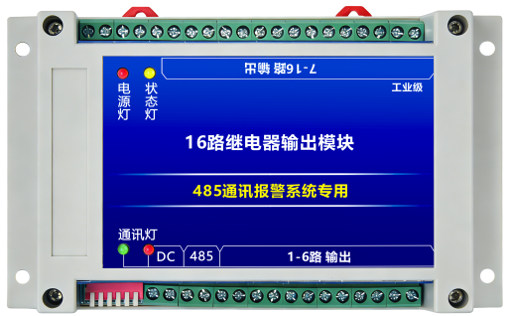

请您在使用之前认真阅读使用说明书 ，以便得到正确的使用方法 ，产品部分功能结构发生更改恕不另外通知 ，以实物为准。
- 产品概述
16 路485继电器联动输出模块具备485通讯功能的继电器输出设备,报警主机通过它可以在指定的情况下(报警等)合上某一个或多个输出，从而可以达到报警联动的效果，一般与DVR的报警输入结合使用。也可以联动灯光，警号等设备。

- 性能特点
● 16 路继电器输出 ● 485通讯方式
● 报警输出常开型 （报警闭合）

- 规格及参数
工作电压 | 12V
工作电流 | 静态电流:100mA, 每合上一个继电器增加20mA
工作温度 | -10℃~+50℃
工作湿度 | 0~85%
端口参数 | 常闭不可调  DC 12V-24V/2A弱电设备
联网功能 | 可与总线和分线报警主机进行联动
尺 寸 | 145*93*40mm
重 量 | ≈228g

- 指示灯状态说明
 | 灭 | 常亮 | 闪烁
电源红灯 | 未通电 | 正常
状态黄灯 |  | 故障 | 正常
通讯绿灯 | 故障 | 正常
通讯红灯 | 故障 |  | 正常
- 接线说明
- 16路继电器的“12V+”接报警主机的“12V+”。
- 16路继电器的“12V-”接报警主机的“12V-”。
- 16路继电器的“485A”接报警主机KEYPAD端口的“485+”。
- 16路继电器的“485B”接报警主机KEYPAD端口的“485-”。
- 1-16路端口默认常开，接录像机的常开接口。（录像机是否有常开接口请咨询录像机技术）
- 拨码说明
- 请在断电的状态下操作拨码，带电拨码无效。
- 报警主机只接一台 16 路继电器的情况下，按照拨码表所示，不需要拨码，表示地址码是 160 ；报警主机的 1 号设备防区 1 默认联动160 地址码的 1 号通道，单防区地址模块可直接接线使用，无需设置联动关系。
- 报警主机需要接多台 16 路继电器的情况下，按照拨码表所示，第一台是 160 ，第二台拨码 1 ，表示 161 ，以此类推。
- 总线主机可接 16 个继电器模块。
- 分线主机可接 4 个继电器模块。

拨码参考表
●表示需要拨码的开关
 | 1 | 2 | 3 | 4 | 5 | 6
160
161 | ●
162 |  | ●
163 | ● | ●
164 |  |  | ●
165 | ● |  | ●
166 |  | ● | ●
167 | ● | ● | ●
168 |  |  |  | ●
169 | ● |  |  | ●
- 常见问题和故障排查
常见问题 | 故障排查
不通讯 | - 根据说明书检查接线情况。  - 检查是否卡皮。
是否联动 | 触发报警时，用万用表的通断档位量端口COM和NO，通了表示正常。
录像机不知道如何接线 | 咨询录像机技术人员常开接口位置，没有常开接口则不能使用。

